湛江一中08-09学年高二第二学期第一次月考
生物科试卷
考试时间：80分钟 满分：100分 命题教师：HQY
一、单项选择题：（每小题1分，共计25分。每小题只有一个选项最符合题意。）
1、不属于基因工程方法生产的药物是（ ）
A．干扰素 B．白细胞介素 C．青霉素 D．乙肝疫苗
2、下列有关基因工程的叙述，正确的是（ ）
A．DNA连接酶的作用是将两个黏性末端的碱基连接起来
B．质粒是基因工程中唯一的运载体
C．常用不相同的限制性内切酶分别处理目的基因和质粒
D．真正被用作载体的质粒，都是在天然质粒的基础上进行过人工改造的
3、下列有关PCR技术的说法，不正确的是（ ）
A．PCR是一项在生物体外复制特定的DNA片段的核酸合成技术
B．PCR技术的原理是DNA双链复制
C．利用PCR技术获取目的基因的前提是要有一段已知目的基因的核苷酸序列
D．PCR扩增中必须有解旋酶才能解开双链DNA
4、下列技术依据DNA分子杂交原理的是（ ）
①用DNA分子探针诊断疾病 ②B淋巴细胞与骨髓瘤细胞杂交
③快速灵敏地检测饮用水中病毒的含量
④目的基因与运载体结合形成重组DNA分子
A．②③ B．①③ C．②④ D．①④
5、在基因表达载体的构建中，下列说法不正确的是（ ）
①一个表达载体的组成包括目的基因、启动子、终止子
②有了启动子才能驱动基因转录出mRNA
③终止子的作用是使转录在所需要的地方停止
④所有基因表达载体的构建是完全相同的
A．②③ B．①④ C．①② D．③④
6、蛋白质工程的基本流程正确的是（ ）
①蛋白质分子结构设计 ②DNA合成 ③预期蛋白质功能
④据氨基酸序列推出脱氧核苷酸序列
A．①→②→③→④ B．④→②→①→③
C．③→①→④→② D．③→④→①→②
7、在目前现有技术条件下，还不能将从动物体内分离出来的成熟的体细胞直接培养成一个新个体，而是必须将体细胞的细胞核移植到去核的卵细胞中才能发育成新个体，你认为原因最可能是（ ）
A．卵细胞大，便于操作
B．卵细胞含有的营养物质多
C．卵细胞的细胞质可使体细胞细胞核全能性得到表达
D．重组细胞才具有全能性
8、下列培育方法产生的后代，其染色体组数肯定发生变化的是（ ）
A．组织培养 B．植物体细胞杂交 C．杂交育种 D．转基因育种
9、植物体细胞杂交和动物细胞工程中所用技术与原理不相符的是（ ）
A．纤维素酶、果胶酶处理和胰蛋白酶处理——酶的专一性
B．植物组织培养和动物细胞培养——细胞的全能性
C．原生质体融合和动物细胞融合——生物膜的流动性
D．紫草细胞培养和杂交瘤细胞的培养——细胞分裂
10、下列各组物质组成不全部属于哺乳动物胚胎的培养液成分的是（ ）
A．氨基酸、核苷酸、无机盐、激素 B．血清、激素、维生素、有机盐
C．核苷酸、维生素、血清、无机盐 D．有机盐、维生素、氨基酸、生长素
11、培育克隆牛的过程中，如果供体细胞来自同一头牛，培育出的这些个体在性状上也不完全相同，分析其原因，下列说法不正确的是（ ）
A.性状变异可由环境条件引起 B.基因可能会发生突变
C.受体细胞的细胞质基因不同 D.细胞核基因发生了重组
12、在植物细胞工程中，当原生质体融合成一个细胞后，需要诱导产生出细胞壁，参与这一过程的细胞器是（ ）
A．叶绿体、高尔基体 B．线粒体、高尔基体
C．叶绿体、线粒体 D．线粒体、内质网
13、在离体的植物器官、组织或细胞脱分化形成愈伤组织过程中，下列哪项是不需要的（ ）
A．消毒灭菌 B．适宜的温度 C．充足的光照 D．适宜的养料和激素
14、下列关于动物细胞融合和植物体细胞杂交的比较，正确的是（ ）
A．诱导融合的方法完全相同 B．所用的技术手段完全相同
C．所采用的原理完全相同 D．都能形成杂种细胞
15、作物脱毒、改善畜产品的品质、抗除草剂作物、可保存的干扰素、检测有毒物质、性别鉴定依次是下列哪项生物技术的应用（ ）
①基因工程 ②细胞工程 ③蛋白质工程 ④胚胎工程
A．①②②③④④ B．②①①③②④
C．②①②③②④ D．②①②④③②
16、判断卵子是否受精的标志是（ ）
A. 当卵黄膜和透明带的间隙可以观察到一个极体时
B. 当卵黄膜和透明带的间隙可以观察到二个极体时
C. 当卵黄膜和透明带的间隙可以观察到三个极体时
D. 当卵黄膜和透明带的间隙中极体消失时
17、胚胎发育的早期有一段时间是在透明带中进行的，这一时期称为卵裂期。其特点是（ ）
A．细胞进行有丝分裂，所有细胞均具有全能性
B．每个细胞体积有所减小，胚胎的总体积增加
C．胚胎有机物总量增加，细胞DNA总量不断减少
D．所有细胞的相对表面积减小，核物质（质量）与质物质比值增大
18、精子的变形过程中（ ）演变为精子的尾？
A.高尔基体 B.细胞核 C.内质网 D.中心体
19、关于受精过程的叙述错误的是（ ）
A．当卵子达到减数第二次分裂后期时，才具备与精子受精的能力
B．透明带反应是防止多精入卵的第一道屏障
C．精子外膜与卵黄膜相互融合，精子入卵
D．雄原核形成的同时，卵子完成减数第二次分裂
20、体外受精常用的采卵方法有（ ）
①用促性腺激素处理后，从输卵管冲取卵子 ②化学诱导法 ③电刺激法 ④从活体动物卵巢吸取卵母细胞
A.①② B.②③ C.③④ D.①④
21、在进行囊胚切割时，要注意将（ ）等分
A. 透明带 B. 滋养层 C. 内细胞团 D. 囊胚腔
22、肉毒杆菌毒素的作用原理是（ ）
A.阻滞神经末梢释放乙酰胆碱 B. 阻滞神经元内局部电流的形成
C.直接作用于肌肉细胞 D. 引起肌肉麻痹
23、关于设计试管婴儿的问题，下列哪项不合乎道德规范（ ）
A.利用试管婴儿提供骨髓造血干细胞，救治病人
B. 利用试管婴儿的脐带血
C.利用设计试管婴儿技术设计畸形胎儿，以供展览
D.设计试管婴儿，不一定非考虑他的性别
24、小流域综合治理生态工程运用的原理包括（ ）
①物质循环再生原理 ②协调与平衡原理 ③整体性原理
④工程学原理 ⑤物种多样性原理
A．①②③④⑤ B．②③④⑤ C．①②③④ D．②③④
25、“生物圈2号”实验失败的直接原因主要是（ ）
①温度失调 ②CO₂含量增高 ③0₂含量减少 ④生物群落不全
A．①② B．②③ C．①②③ D．①②③④
二、多项选择题：（每小题3分，共计15分。每小题有不止一个选项符合题意。每小题全选对者得3分，其他情况不得分。）
26、据图判断下列叙述，正确的是（ ）
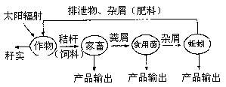
A．物质经过多级利用，实现了良性循环
B．每一级生产环节都获得产品，提高了生态经济效益
C．由于食物链延长，能量逐级损耗，系统总能量利用效率降低
D．由于各级产物都可以利用，减少了废物和污染
27、下列关于生物技术的安全性的分析，合理的观点是（ ）
A．转基因生物进入自然界后不会与野生物种杂交而威胁其他生物的生存
B．运用重组基因技术可以将致病菌或病毒改造成威力巨大的生物武器
C．所有的转基因食品都不会危害人类的健康
D．转基因生物合成的某些新的蛋白质有可能成为某些人的过敏源或者引起中毒
28、对细胞全能性的表述不正确的有 （ ）
A．没有离体植物细胞也能表现出全能性
B．动物细胞融合标志着动物细胞全能性的实现
C．单克隆抗体的制备原理依据是细胞的全能性
D．花粉可培育成单倍体，是细胞全能性的体现
29、下列是精子、卵子发生的区别是（ ）
A.初级精母、卵母细胞的形成时间 B.MⅠ 和MⅡ的时间连续性
C.成熟生殖细胞是否经过变形 D.成熟生殖细胞中的染色体数目
30、下列关于基因工程和蛋白质工程的说法中，不正确的是 ( )
A．基因工程的设计和施工都是在细胞水平上进行的
B．蛋白质工程的实质是改造基因
C．只要检测出受体细胞中含有目的基因，那么目的基因一定能成功进行表达
D．基因工程能使科学家打破物种界限，定向改造生物性状
三、非选择题（本大题包括5个小题，共60分。除特别说明外，每空1分。）
31、下图为利用生物技术获得生物新品种的过程，据图回答：(11分)
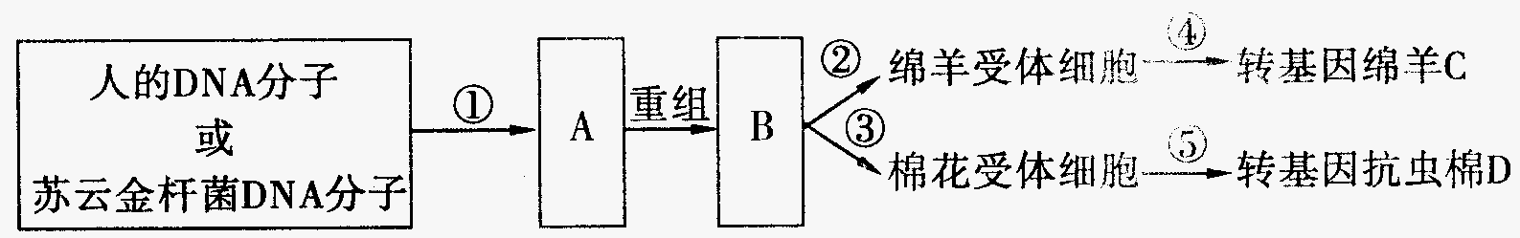
（1）在基因工程中，A表示 ，如果直接从苏云金杆菌中获得抗虫基因， ①过程使用的酶区别于其他酶的特点是 (2分)，B表示 。
（2）B→C的过程中，其中④用到的生物技术主要有动物细胞培养和 。在动物细胞培养过程中，需使培养液中含有一定量的CO₂，其主要作用是
(2分)。
（3）将目的基因导入受体细胞的过程中，在③过程中一般是采用 方法，在②过程中一般是采用 方法。
（4）要确定目的基因（抗虫基因）导入受体细胞后，是否能稳定遗传并表达，需进行检测和鉴定工作，请写出在个体水平上的鉴定过程： (2分)。
32、 单克隆抗体在医疗、诊断等方面发挥着越来越重要的作用。英国科学家米尔斯坦和柯勒设计了一个用被免疫的B淋巴细胞制备单克隆抗体的实验，图示其实验流程，请回答。(15分)
B淋巴细胞
a
①

b
c
分离纯化的单克隆抗体
②

③

（1）a是 ，①过程是 ，
②表示在 (2分)上进行培养。
③过程包括了体外培养和 。
（2）制备单克隆抗体时，选择B淋巴细胞的原因
是 (2分)。
（3）如何判断经过②后的细胞就是杂交瘤细胞？
(2分)。
（4）单克隆抗体与一般的血清抗体相比，其
优点是_____ _ _________ (2分)。

（5）诱导动、植物细胞融合常用的一种化学诱导剂是 ，植物体细胞杂交之前还需用 去除细胞壁，植物体细胞杂交技术在一定程度上解决了杂交育种的 (2分)问题（障碍）。

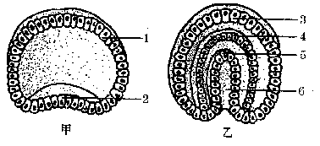
33、下图表示海星胚胎发育过程中的两个阶段。请据图回答下列问题：(10分)

(1)甲图为海星胚胎发育过程中的 期，乙图为海星胚胎发育过程中的 期。
(2)随着胚胎发育的进行，甲图中1处的细胞最可能成为乙图中[ ] 胚层的一部分，甲图中2处的细胞最可能成为乙图中[ ] 胚层的一部分。
(3)如果乙图中三个胚层继续发育，除了要进行相应的细胞分裂以外，还必须经过 ，形成组织、器官，最后才能发育成一个完整的幼体。
(4)假设海星的体细胞的染色体数为2N，则乙图中4处细胞的染色体数为 (2分)。
(5)在发育过程中，乙图所示胚胎的早期细胞从一个部位移到另一部位时，被移植的细胞能参与该部位将来的器官形成。但如果在晚期，将未来发育成后肢的部分移植到胚体的另一部位，发现此细胞仍发育成后肢，使动物畸形。这说明 。
A.乙图所示胚胎的细胞具有全能性 B.乙图所示胚胎的晚期出现了组织器官
C.乙图所示胚胎已形成了三个胚层 D.乙图所示胚胎的晚期细胞出现了分化
34、请根据材料回答下列问题。（15分）
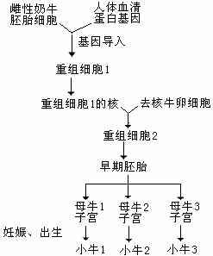
材料一：人的血清蛋白在临床上需求量很大，通常从血中提取。由于艾滋病等人类传染病造成的威胁与日俱增，使人们对血液制品心存疑虑。生物技术的发展与应用使利用动物生产人的血清蛋白成为可能，如下图是上海某研究所培育生产出血清蛋白奶牛的流程。请据图回答：（4分）
（1）雌性奶牛胚胎细胞是 （ ）
A．雌性奶牛产生的卵细胞
B．雌性奶牛体内的受精卵
C．能发育成雌性奶牛的受精卵
D．从奶牛胚胎上取出的细胞，这个奶牛
胚胎将发育成雌性奶牛
（2）此操作流程涉及的现代生物技术有
基因工程技术、动物细胞培养技术、
、 和胚胎移
植技术。
（3）小牛1、2、3的性别是 性。

材料二：下图为胚胎移植的基本程序及早期胚胎发育过程，请据图回答：（7分）
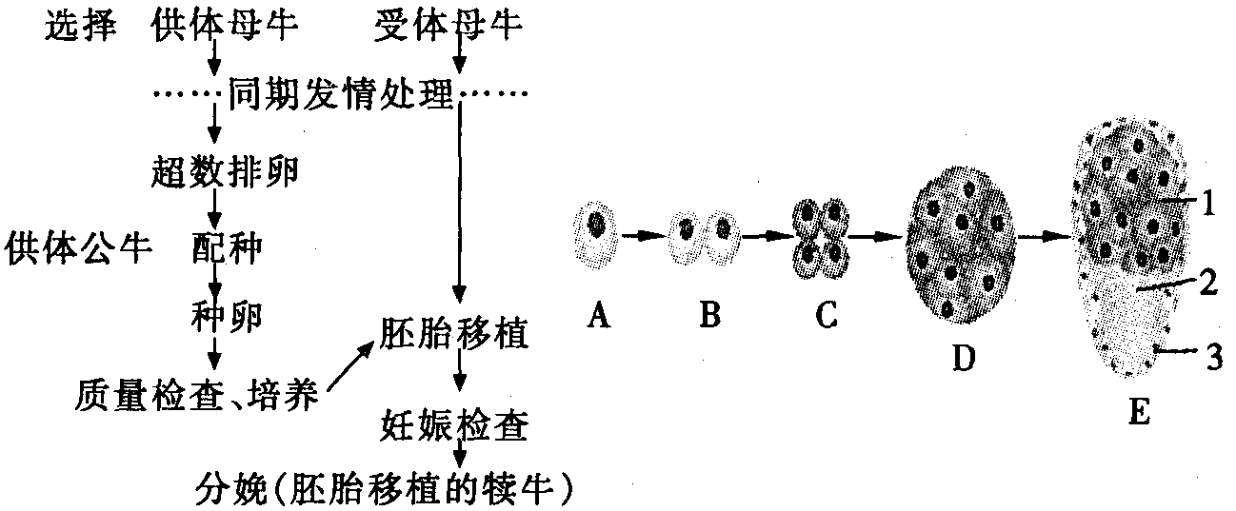
（1）超数排卵技术的处理措施是对供体母牛注射_____________。
（2）冲卵实质上是用特定装置，将供体母牛子宫内的_____________冲洗出来。
（3）从A到E中，适宜于牛的胚胎移植时期有_________________。
（4）图中标号3为______________，它将来可发育为胎膜和胎盘。
（5）若一次给受体母牛移入多个胚胎，产生的多个后代基因型相同吗?
为什么?_____________ (2分)
材料三：运用细胞培养技术可以从哺乳动物的早期胚胎中获得胚胎干细胞（ES细胞），如右图。（4分）
早期胚胎
内细胞团
胚胎干细胞
（1）在培养过程中，必须用 酶处理内细胞团，使之分散成单个细胞。
（2）目前体外培养胚胎干细胞能否获得动物器官？
为什么？ (2分)。

35、珠江三角洲的农民充分利用自然条件，建立了该地特有的蔗基鱼塘和桑基鱼塘。请据图回答：
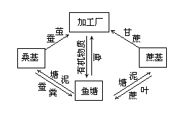
(1)这种人工生态系统的生物成分包括_________________。要使它长期稳定发展，除了有稳定的_________来源，各类生物还要___ ___。
(2)建立这一生态系统的目的是使生产者固定的能量________ (2分)；其能量利用率高的原因是其在营养结构上具有_____ ____的特点。
(3)蚕粪、蔗叶进入鱼塘经过___ _____的作用，释放出矿质离子，被植物利用。
(4)该生态系统把桑基鱼塘与蔗基鱼塘有机地组合在一起，优化了系统结构，体现了_ __ (2分)原理。

湛江一中2008-2009学年度第二学期第一次月考生物答案
一、单项选择题：（每小题1分，共计25分。）
题号 | 1 | 2 | 3 | 4 | 5 | 6 | 7 | 8 | 9 | 10 | 11 | 12 | 13
答案 | C | D | D | B | B | C | C | B | B | D | D | B | C
题号 | 14 | 15 | 16 | 17 | 18 | 19 | 20 | 21 | 22 | 23 | 24 | 25
答案 | D | B | B | A | D | A | D | C | A | C | B | C
二、多项选择题：（每小题3分，共计15分。）
26、ABD 27、BD 28、ABC 29、ABC 30、AC
三、非选择题（本大题包括5个小题，共60分。除特别说明外，每空1分。）
31、(11分)
（1）目的基因 能够识别特定的脱氧核苷酸序列，并且在特定的位点上切割DNA分子(2分) 重组DNA
（2）胚胎移植 维持培养液的pH(2分)
（3）农杆菌转化法 显微注射技术
（4）让害虫吞食转基因棉花的叶子，观察害虫的存活情况，以确定其是否具有抗虫性状(2分)
32、(15分)
（1）骨髓瘤细胞 细胞融合 选择性培养基(2分) 小鼠腹腔内培养 （2）每一种B淋巴细胞只能分泌一种特异性抗体(2分)
（3）只有杂交瘤细胞才能存活(2分) （4）特异性强、灵敏度高(2分)
（5）聚乙二醇（PEG） 纤维素酶和果胶酶（少答不给分） 远缘杂交不亲和（障碍）(2分)
33、(10分)
(1)囊胚 原肠胚 (2) [3] 外胚层 [5] 内胚层 (3)细胞分化
(4) 2N(2分) (5) D
34、(15分)
材料一：（1）D （2） 动物细胞核移植技术 胚胎分割技术
（3）雌 材料二：(1)促性腺激素 (2)胚胎 (3)D E（少答不给分）
(4)滋养层 (5)不一定相同 因为这些胚胎可能由不同的受精卵发育而来，它们的基因型可能相同，也可能不同(2分) 材料三：（1）胰蛋白酶 （2能 胚胎干细胞具有全能性，若在培养过程中加入分化诱导因子，可诱导出相应的器官(2分)
35、(9分)
（1）生产者、消费者、分解者（少答不给分） 能量 保持相对稳定 （2）流向对人类最有益的部分(2分) 食物链短 （3）分解者 （4）系统的结构决定功能的原理(2分)

